**数据结构实验报告3（数字）**

**学号：** 117060400222 **姓名**： 魏紫嫣 **班级：** 17应用统计学2班  **指导老师：** 林卫中

**实验名称**： 绘制六角形

**实验要求：** 利用turtle库绘制一个六角形

**实验题目：2.7**

**算法实现：**

**import turtle**

**import math**

**def drawTriangle(edge,theta,increment):**

**for i in range(3):**

**turtle.seth(theta)**

**turtle.fd(edge)**

**theta = theta +increment**

**turtle.setup(850,750)**

**px = -150**

**py = 0**

**turtle.penup()**

**turtle.setx(px)**

**turtle.sety(py)**

**turtle.pendown()**

**drawTriangle(300,-30,120)**

**turtle.penup()**

**turtle.setx(px+100*math.sin(math.pi/3))**

**turtle.sety(-150)**

**turtle.pendown()**

**drawTriangle(300,90,-120)**

**实验结果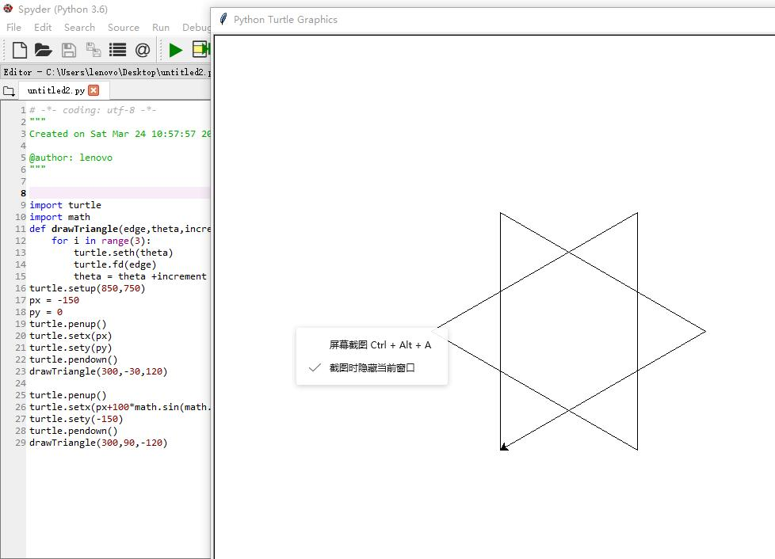：实验结果为六角形**